Влияние методов ТРИЗ на развитие творческого мышления

Время очень быстро шагает вперед, мир кардинально меняется, и задача нас, как взрослых, как педагогов, научить наших детей таким компетенциям, которые будут помогать им быть востребованными профессионалами в любой области.
А вы знаете 10 ГЛАВНЫХ навыков будущего? Проанализировав доклад от Всемирного экономического форма на тем «Будущее рабочих мест», можно сделать такие выводы: в ближайшее время произойдет серьезная трансформация рабочих мест, и многие профессии могут быть ликвидированы. А для новых позиций будут требоваться особые знания.
В качестве фокуса внимания Национально технологической инициативы были выбраны девять рынков будущего( с ними можно ознакомиться в «Атласе новых профессий»), название каждого образовано от слова Net - сеть. Таким образом, рынки будущего - это не привычная для нас организация системы труда, это динамичная система взаимодействия производителя и потребителя. И система кадров на этих рынках тоже очень динамичная и гибкая, кадров, способных быстро решать новые задачи и отвечать на новые вызовы.
Что же можем сделать мы уже сейчас для того, чтобы через 10-20 лет наи повзрослевшие ученики могли строить успешную карьеру?
По версии Всемирного экономического форума надо «прокачать» 10 основных навыков:
1. Аналитическое мышление
2. Творческое мышление
3.Усточивость и гибкость
4. Мотивация
5. Любознательность и обучение на протяжении всей жизни
6. Технологическая грамотность
7. Надежность и внимание к деталям
8.Эмпатия и активное слушание
9.Лидерство и социальное влияние
10.Контроль качества
Получается, что ТВОРЧЕСКОЕ мышление, занимает 2 место в списке софтскиллс. Даже знание технологи оказалось лишь на 6 месте. А еще специалисты ВЭФ отмечают, что с каждым годом творческое мышление становится даже более важным, чем аналитическое.
И здесь на «сцену» выходит дополнительное образование, которое имеет более широкие возможности для формирования творчески активной личности, подготовленной к решению нестандартных задач в различных областях деятельности.
Как педагог дополнительного образования, я могу пользоваться любыми методиками развития творческого мышления. Очень хорошо позволяет развивать такие качества мышления, как подвижность, гибкость, системность - технология ТРИЗ.
ТРИЗ, или теория решения изобретательских задач - набор методов решения задач и усовершенствования систем, в основе которых лежит креативный подход. ТРИЗ - это поиск решения нестандартных проблем в известном поле знаний. Несмотря на множество терминов, как можно увидеть из описания приёмов и методов, ТРИЗ - это то, что мы ежедневно применяем в своей жизни, но просто не называем этой аббревиатурой.
Данная технология влияет на развитие творческого воображения, поисковой активности, стремления к новизне.
Расшифровка аббревиатуры ТРИЗ намекает, что есть некие изобретательские задачи. И именно тогда, когда они возникают, начинается потребность в применении теории.
Изобретательская задача - это задача, которую не удается решить очевидными способами. Поэтому возникает необходимость в изобретении, которое позволит выиграть, при этом ничего не проиграв.
Таким образом, обычная задача становится изобретательской, когда для её решения необходимо устранить противоречие или другими словами - прийти к идеальному конечному результату (ИКР). А противоречие - отношение двух суждений, каждое из которых является отрицанием другого.
В ТРИЗ существует три вида противоречий. В списке они расположены от самого простого по разрешению к самому сложному:
- административное противоречие возникает, когда «нужно улучшить систему, но я не знаю как или не имею на это права». Это противоречие может быть нейтрализовано изучением дополнительных материалов или принятием административных решений - то есть поиском ресурсов, с помощью которых это противоречие можно разрешить;
- техническое противоречие возникает, когда улучшение одного параметра системы приводит к ухудшению другого параметра. Например, крыло самолёта должно быть прочным - для этого нужно больше материала. Но оно должно быть лёгким - но тогда оно не будет прочным.
- физическое противоречие: «для улучшения системы какая-то её часть должна находиться в разных физических состояниях одновременно, что невозможно». Это самое сложное противоречие, потому что оно упирается в физические законы природы.

Как связаны ТРИЗ и креативный подход? ТРИЗ основывается на следующих методах поиска решений:
Мозговой штурм - когда проблема активно обсуждается несколькими участниками. Каждому из них нужно высказывать как можно больше вариантов решения задачи, в том числе самых фантастичных.
Синектика или метод аналогий - сравнение и нахождение сходства между объектами. Или представление себя в качестве предмета или явления в проблемной ситуации. Этот метод эффективен в паре с мозговым штурмом.
Морфологический анализ -поиск решений для отдельных частей задачи. С целью последующего сочетания этих решений.
Метод фокальных объектов - поиск ассоциаций исследуемого объекта со случайными объектами. К объекту примеряются свойства других, никак не связанных с ним объектов.
Метод Робинзона -поиск максимально разнообразных способов применений к предмету.
Системный оператор -поиск связей между объектами, которые в дальнейшем можно связать в систему.

Как мы применяем ТРИЗ на занятиях:
1. формулируем изобретательскую задачу;
2. определяем, к какому виду противоречий она относится;
3. формулируем идеальный конечный результат;
4. определяем, какие ресурсы, имеющиеся под рукой, могут быть использованы для ее решения;
5. применяем один из готовых приемов решений;
6. анализируем результат.
Пример использования методов ТРИЗ на практическом занятии по тестопластике.
1. Задача - сделать объемную куклу из соленого теста.
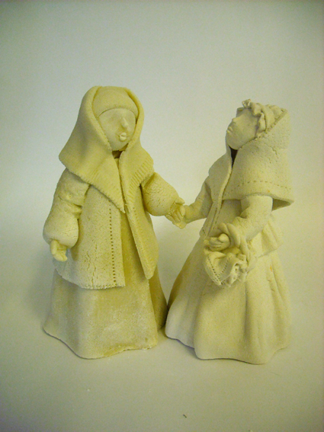 Образец куклы
Противоречие 1 - тесто мягкий материал - форму держать на будет. Противоречие 2 - образец легкий, тесто тяжелое. Нужно изобрести что-то, чтобы разрешить эти противоречия.
Выясняем, что у нас административное противоречие. И начинаем применять методы поиска решений.
Сначала идет «мозговой штурм», думаем, как облегчить изделие. Применяем синектику и морфологический анализ (что нужно для туловища, что для головки и т.д.). Использовать нужно все имеющиеся материалы - метод Робинзона.
2. Подготовить основу - картонный конус, закрепить при помощи степлера:

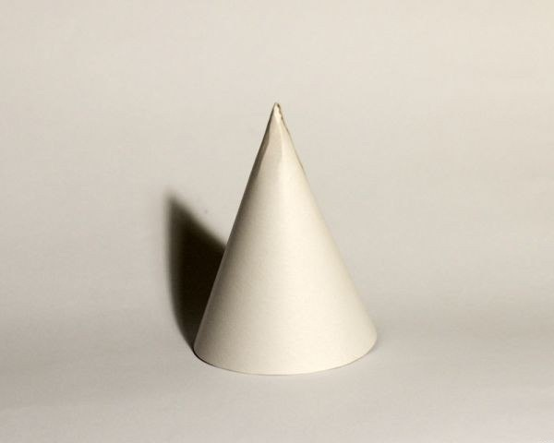
Используем морфологический анализ
3. Обернуть тестом картонный конус, излишки срезать стекой, вставить зубочистку.

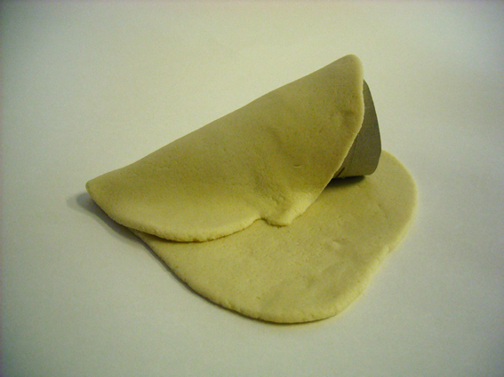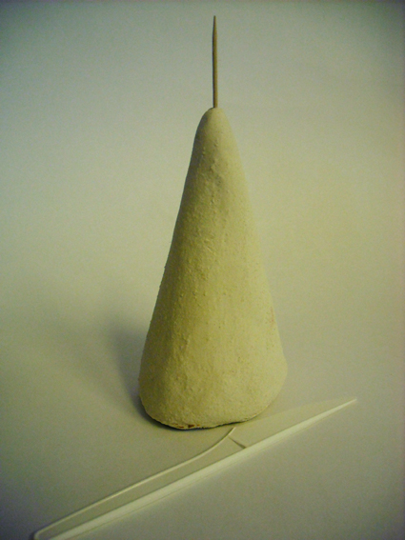

4. Оформить конус складками юбки:
раскатать пласт теста толщиной примерно 3мм;
вырезать длинные трапеции (выше половины конуса);

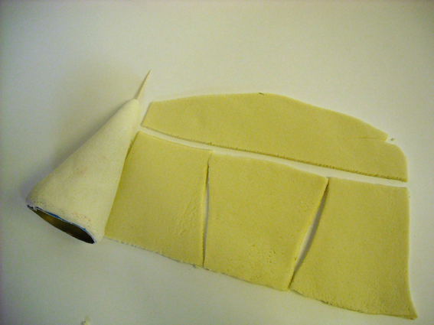

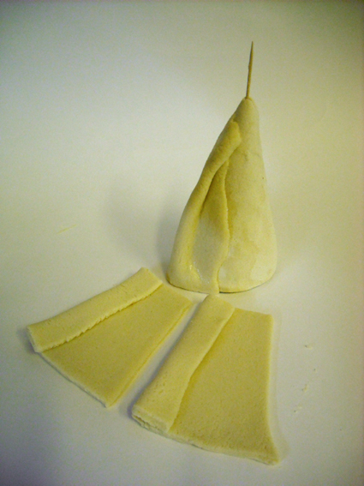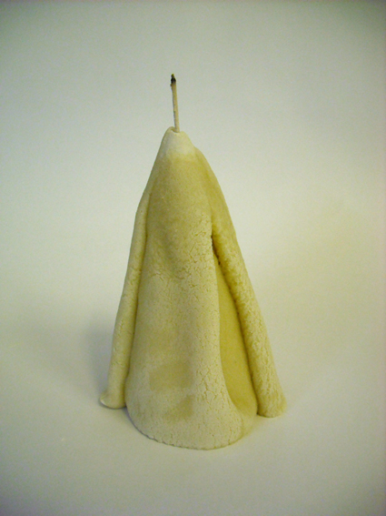

закрепить трапеции на смоченном водой конусе таким образом, чтобы получились складки юбки. Используем морфологический анализ.
5. С помощью шаблона вырезать и закрепить на конусе полушубок, предварительно сделав рельефные украшения при помощи зубчиков расчески. Используем метод Робинзона.

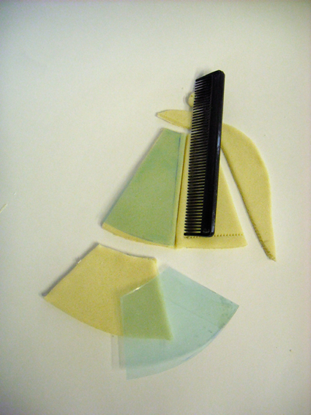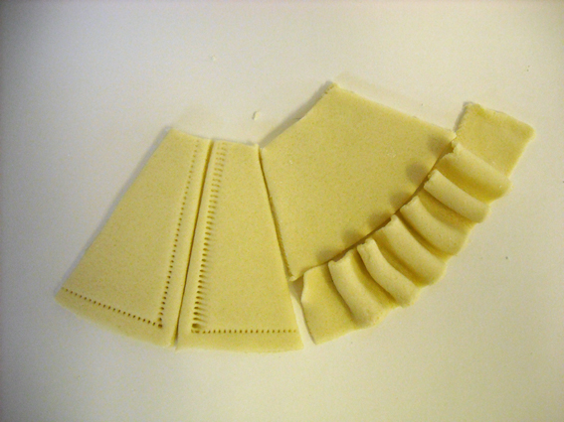

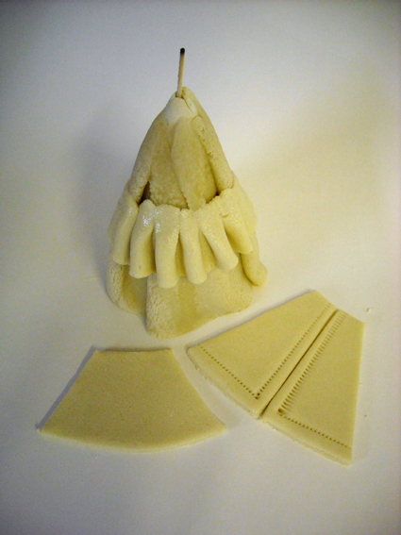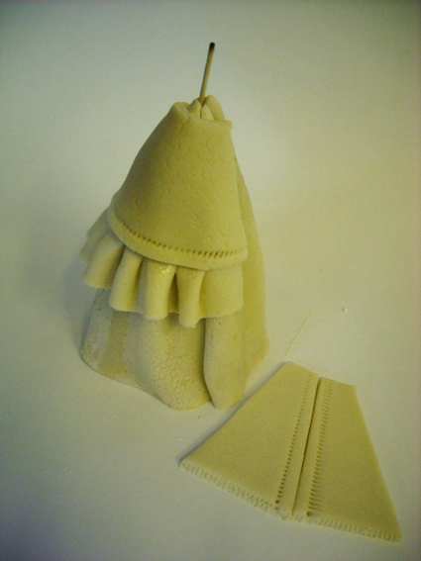

6. Сделать рукава: раскатать два одинаковых шарика, из них вылепить небольшие конусы, напоминающие по форме рукава. Закрепить их по бокам фигуры на смоченный водой верх основы (их длина должна быть чуть ниже пояса фигурки). В рукавах сделать отверстия для ладошек. Придать изгибы, характерные для задуманной фигуры. Используем морфологический анализ и метод Робинзона.

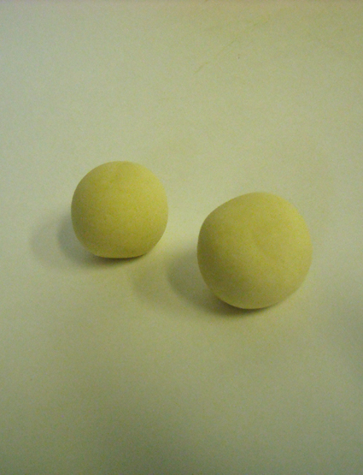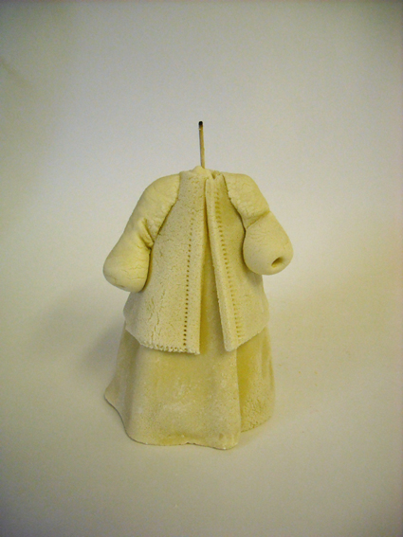

7. Вылепить голову, для облегчения конструкции вставить внутрь шарик из фольги, вылепить детали лица. Используем метод фокальных объектов.

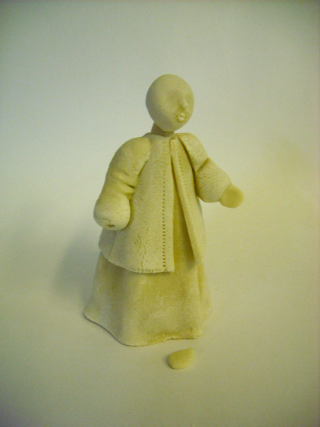

8. Скатать два маленьких шарика - ладони. Закрепить их при помощи воды, с помощью ножниц сделать пальцы. Используем морфологический анализ метод фокальных объектов.

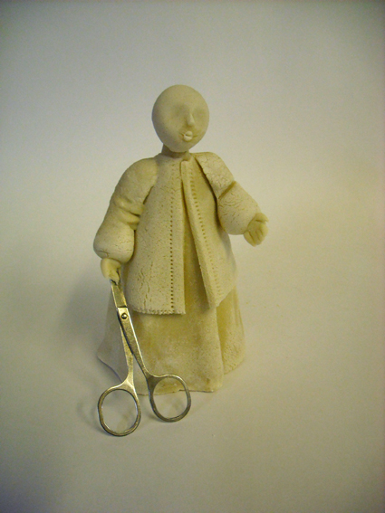

9. На смоченную водой голову куклы закрепить полоску из солёного теста.

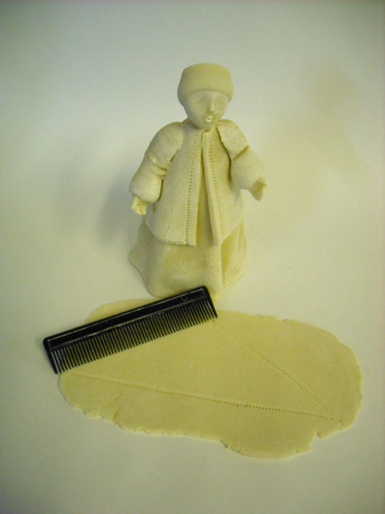

10. С помощью скалки и расчёски сделать шаль. Используем морфологический анализ и метод Робинзона.

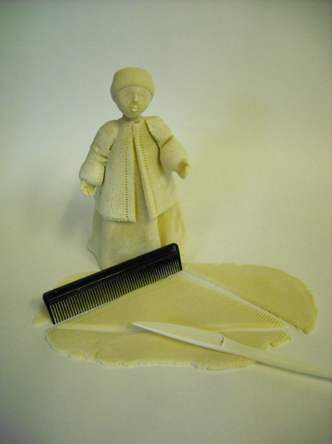

11.Закрепить шаль на голову куклы, предварительно смазав её голову и плечи водой. Изогнуть шаль красивыми складками.

Таким образом, применение методов ТРИЗ способствует развитию гибкого мышления и фантазии, способности решать сложные задачи изящным и эффективным способами.
Разумеется, никто не может в точности предугадать будущее. Но опираясь на мировые исследования, можно сделать вывод, что необходимость в применении творческого мышления будет становиться массовым явлением. А новые задачи будут требовать новых надпрофессиональных навыков, необходимых специалистам самых разных областей. Я надеюсь, что владение техниками ТРИЗ поможет нашим ученикам в будущем стать востребованным и эффективными профессионалами в выбранной сфере деятельности, а также даст возможность переходить между отраслями, сохраняя свою востребованность.

